1. Если при формировании и регистрации заявки на загрузку ПГ с ЕИС, заявка принимает аналитический признак «Зарегистрировано, Не найден в ЕИС»(рис. 1).

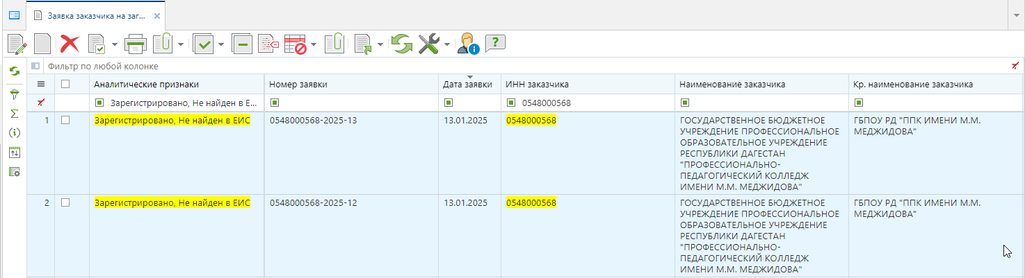

Рис. 1

2. То в таком случае необходимо скопировать реестровый номер ПГ в ЕИС(рис.2).

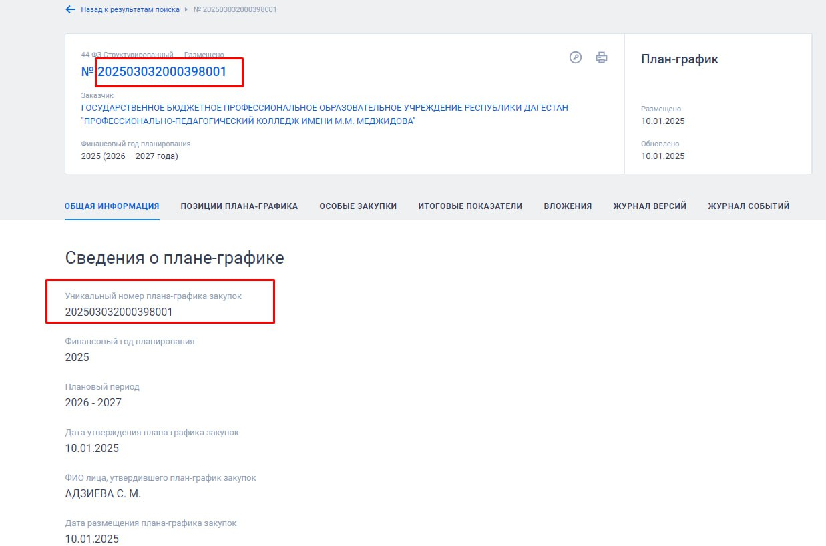

3. И вставить в графу реестровый номер и далее сохранить(рис. 3).

